Муниципальный конкурс научно – исследовательских и творческих работ
«День наук»
Наименование номинации: «математика»

Исследовательская работа на тему
«Дома необычной формы»

Работу выполнила:
ученица 2-в класса
МБОУ Веселовская СОШ№1
Подройкина Анастасия
Руководитель: учитель начальных классов
МБОУ Веселовская СОШ№1
Беркун Е.А.

п.Веселый
2017г.

Содержание
Введение…………………………………………………… 2
Основная часть…………………………………………… 2
- Дома в форме круга…………………………… 3
- Дома овальной формы………………………… 3
- Дома треугольной формы……………………… 3
- Кубические дома………………………………… 4
- Дом Пирамида…………………………………... 4
- Дома в форме ломаной, кривой, параллельных прямых и дуг……………………………………… 4
Заключение…………………………………………… 5
Литература…………………………………………… 6
Приложение…………………………………………… 7

Введение
«Мой дом моя крепость» Эдуард Кок
Математику называют Царицей наук! Я с этим согласна. Ещё в детском саду мы стали знакомиться с различными геометрическими фигурами. Это меня очень увлекло. Я стала видеть в каждом предмете фигуры. Они окружают каждого человека в повседневной жизни.
Мы приходим домой и здесь вокруг нас сплошные геометрические фигуры. Начиная с коридора, повсюду прямоугольники: стены, потолок и пол, зеркала и фасады шкафов, даже коврик у двери. А сколько кругов! Это рамки фотографий, крышка стола, подносы и тарелки. Любой предмет изготовленный человеком берёшь в руки и видишь, что в нём «живут» геометрические фигуры.
В своей работе я решила выяснить, а каких геометрических форм бывают дома?
Цель: узнать, каких геометрических форм бывают дома.
Гипотеза: существуют ли дома разных геометрических форм и пригодны ли они для жилья?
Задачи: -собрать информацию о необычных домах - узнать каких геометрических форм бывают дома -понять можно ли в них жить? Объект исследования: необычные дома. Основные методы: исследовательский и аналитический
Необычные дома
Мы все привыкли, что наши дома, это строения прямоугольной формы с прямоугольными дверями и прямоугольными окнами.
В параллели 2-х классов я провела анкетирование, задав один вопрос - «Какой формы дома вы видели?». Я получила следующие результаты:
Прямоугольной формы-82% ,в форме квадрата-56%, треугольной формы- 7%, в форме круга - 5%.
Изучив литературу, я узнала, что есть люди, которые подходят к постройке дома творчески, на планете много уникальных и необычных домов которые привлекают внимание. У этих домов необычная форма и элементы, оригинальный стиль и особенности, они бывают причудливыми, смешными, странными.
- Дома в форме круга
«Дом – пузырь»
Форму круга имеет очень интересный и удобный дом-пузырь. Придумал его французский дизайнер Пьер Стефан Дюма для тех, кто иногда любит пожить на природе. Прозрачный шатёр оборудован мебелью и электричеством. Пол покрыт натуральным деревом. В доме всегда комфортная температура. Также он надёжно защищён от комаров, жучков и других насекомых. Сделан из армированного пластика и легко перевозится. Он разбирается на несколько частей и устанавливается с лёгкостью всего за 15 минут. Разместить его можно где угодно: на пляже, в горах, в пустыне или даже на дереве!
- Дома овальной формы
Дом Shell House расположен Нагано, Япония. Вилла с оболочкой овальной формы построена в самом сердце лесного массива. Структура его, кажется, парит над землей подобно космическому кораблю.
- Дома треугольной формы
Американский треугольник. Автор проекта необычного дома ‒ Уильям О’Брайен, младший ассистент профессора архитектуры в школе Массачусетского технологического института архитектуры. В доме Allandale он создал три зоны, у каждой из которых есть свое назначение.
- Кубические дома.
Хабитат 67 .Канада. Дом состоит из 354 кубов, нарощенных друг на друга, позволили создать это серое (по цвету, а не по сути) здание со 146 квартирами, парящими между небом и землей, между городом и реками, между зеленью и светом.
Дом музыки в Португалии. Здесь можно увидеть несколько геометрических фигур: шестиугольник, пятиугольник, четырехугольник, трапеция, треугольник.
Необычное здание Дома музыки разработал голландский архитектор Рем Колхас.

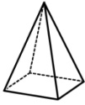
Национальная Библиотека в Минске. Современный символ культуры и знаний, Национальная библиотека Минска выделяется необычным архитектурным элементом в форме ромбокубооктаэдра (это реальное название формы). Это необычное здание высотой в 72 метра с 22 этажами может вмещать до 2,000 любителей чтения.
- Дом Пирамида
Дом Пирамида находится в Дубае. За основу были взяты чертежи египетской архитектуры из достоверных источников. Теперь пирамида стала одной из самых удивительных достопримечательностей, которая находится в столице Объединенных Арабских Эмиратов.
- Дома в форме ломаной, кривой, параллельных прямых и дуг
«Ломаный» дом в Чили. Этот жилой дом построил местный архитектор, пережив ураган. Дом стал напоминанием о тех страшных днях. Теперь дом выглядит как ветхое сооружение, которое собирается упасть в любую секунду. Но это только обман зрения.

«Кривой дом» располагается в Сопоте в Польше, на главной улице города Монте-Кассино. На русский язык его переводят по-разному: «Кривой», «Горбатый» или даже «Танцующий». Этот изогнутный дом, словно отражение в кривом зеркале, спроектировал польский архитектор Яцек Карновски.
Уникальный дом в форме дуги. Создателями этого дома стали архитекторы из Японии. Форма дома представляет собой дугу, концы которой закреплены в грунт склона. Конструкция удерживается благодаря металлическому каркасу, который надежно удерживает дом и не дает ему опрокинуться (хотя кажется, что он вот-вот упадет).

В Часовне академии ВВС в США можем увидеть параллельные прямые. Эффектное здание в стиле модерн, которое было построено в 1962 году, является часовней. Конструкция часовни невероятно сложна и гармонична, она включает 17 устремленных в небо шпилей, каждый из которых, в свою очередь, составлен из 100 правильных тетраэдров.

Посмотрев на необычные дома по всему миру, мне стало интересно, а есть ли необычные дома в моем родном поселке. И оказалось, что такой дом действительно существует. Он находится на улице Советской дом № 45. Он хотя привычной для нас формы, но построен из бутылок.
Заключение
В ходе проектной работы я пришла к выводу, что необычные дома это не фантазия, а реальность.
В мире существуют очень много редких, необычных домов. Разных форм, размеров, дизайна. В них есть всё необходимое для комфортного проживания.
Каждый человек решает сам для себя, а каким он будет этот дом?
Но главное – это мир и согласие в каждом доме!

Литература

- Журналы «Непоседа »– М.: Издательство «ЮМИКОМ»,2012. – № 5, № 7, №8, №11, № 12, №13, №18, №19, №22, №25.
- http://www.syl.ru/article/167690/new_redkie-professii-samyie-redkie-professii-v-mire
- neposede@gmail.com
http://www.edu.ru/modules.php?op=modload&name=Web Links&file=index&l op=viewlink&cid=277
http://www.novate.ru/blogs/190414/26104/
Источник: http://www.novate.ru/blogs/190414/26104/
Источник: http://www.novate.ru/blogs/190414/26104/
Источник: http://set-travel.com/ru/asia/item/1075-gostinitsa-v-vide-piramidy-rafflz-dubai

Приложение

Бельгийский треугольник
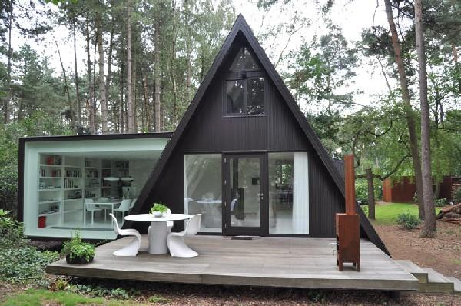

Американский треугольник
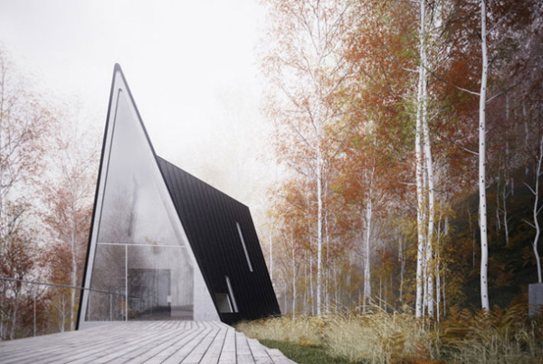

Исландский треугольник
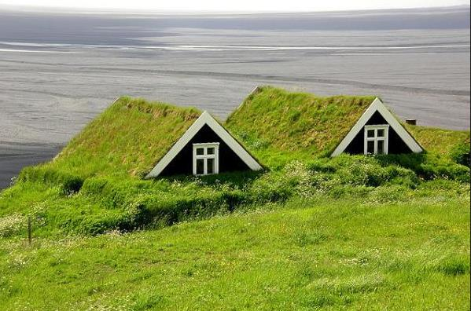
Хабитат 67

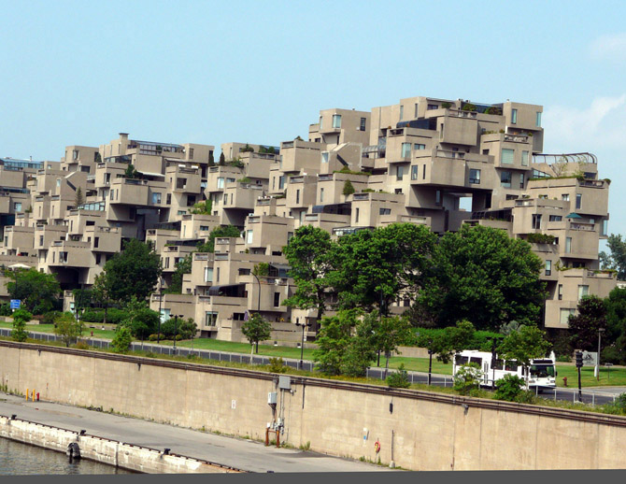
Дом музыки в Португалии
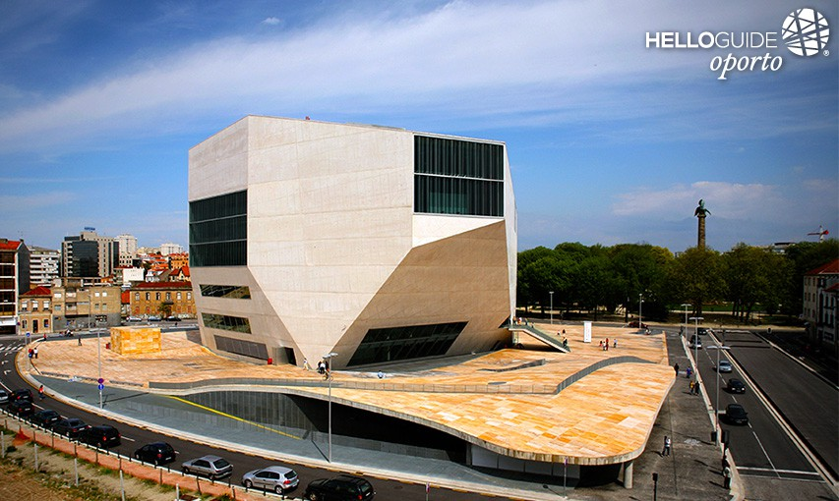
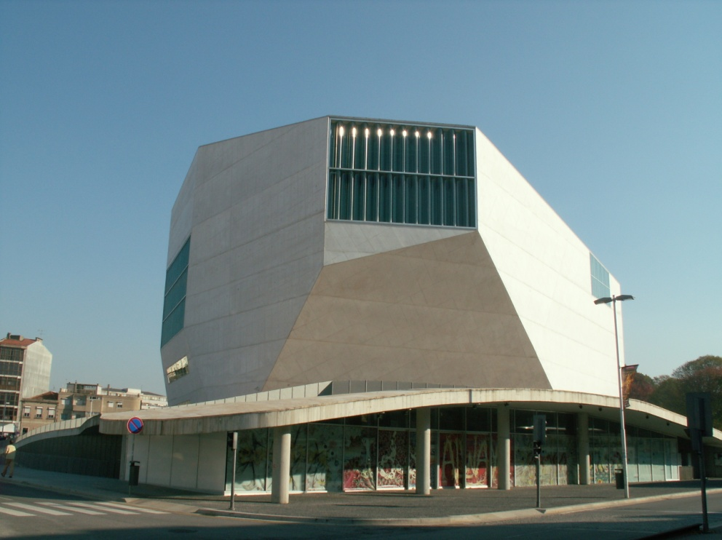
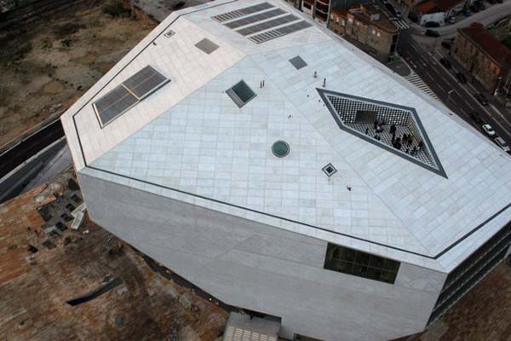

Национальная Библиотека в Минске
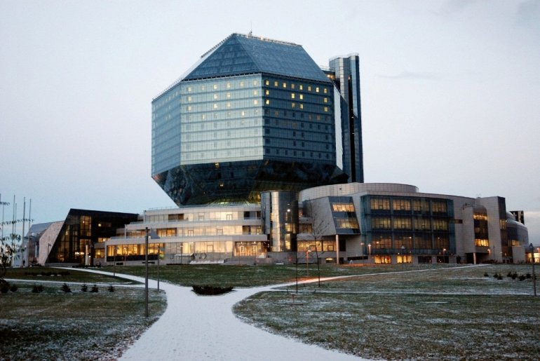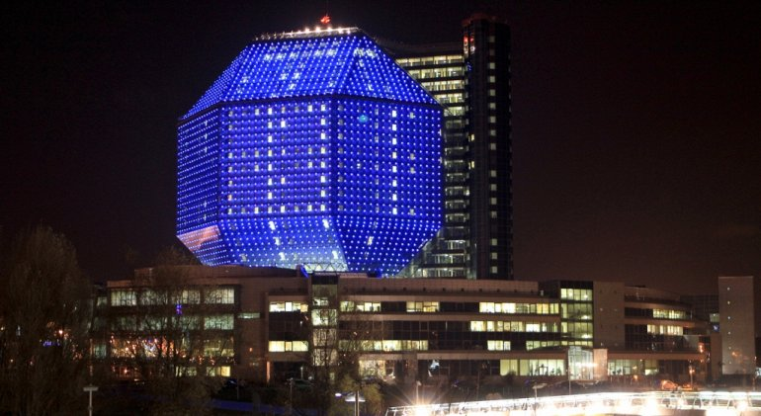

Дом Пирамида
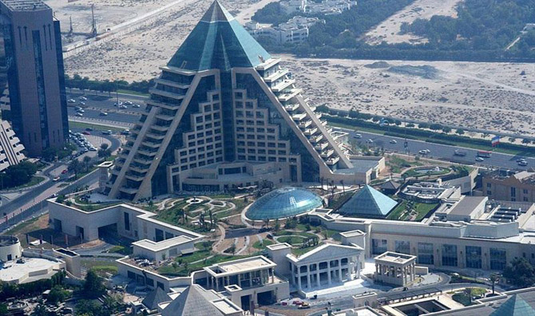
«Ломаный» дом

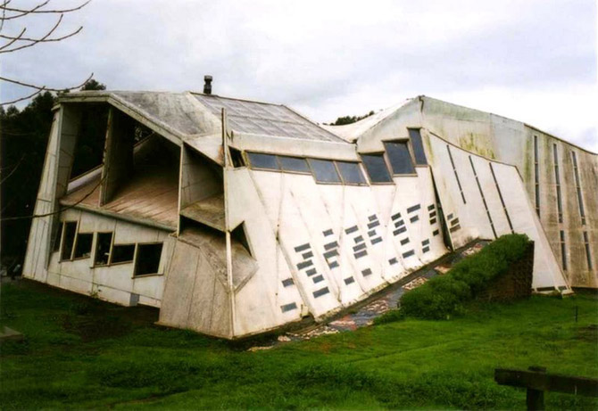

«Кривой дом»
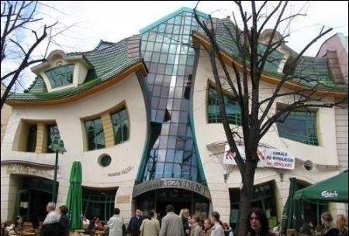
Дом в форме дуги
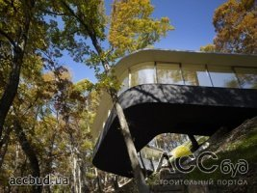

Часовня академии ВВС .Колорадо, США.
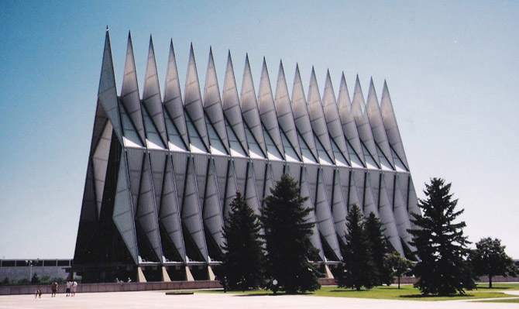

Приложение
«Дом – пузырь»
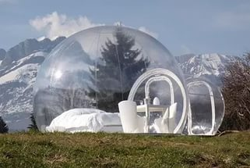

Дом Shell House

